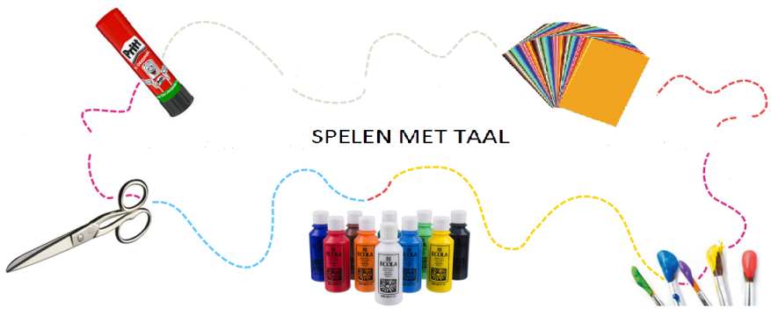

**Spelen met Taal**

**Groep 1 en 2**

**Made By Motion**

**In de workshop wordt spelenderwijs gewerkt aan de taalontwikkeling van het kind! Woordenschat en leesvoorwaarden worden vanuit drama, muziek, beeldende vorming, spel en dans aangeboden! Want leren is leuk!**

**In de laatste les worden ouders en overige belangstellenden uitgenodigd om de mooie resultaten te bekijken.**

**Locatie:**

**Groep:**

**Data:**

**Tijd:**

**Kosten:**

**Inschrijving:**

**Betaling:**

**SPELEN MET TAAL groep 1 en 2 (Made by Motion)**

**Voor en achternaam leerling**

**__________________________________________**

**Groep __________________________________________**

**🕿 __________________________________________**

🖂 **__________________________________________**